Содержание
1.Выбор и обоснование темы проекта………………………………..2
2.Определение и задачи……………………………………………………….2
3.Составление схемы обдумывания……………………………………..4
4.Немного об истории Скрапбукинга………………………………….5-6
5.Материалы и инструменты для работы в технике Скрапбукинг……7
6.Техника безопасности………………………………………………………8
7.Технологическая часть…………………………………………………..9-12
8.Экономическое обоснование………………………………………..13
9.Экологическое обоснование…………………………………………14
10.Самооценка проекта…………………………………………………14

Выбор и обоснование темы проекта
Из списка предложенных тем, я решила выбрать именно эту, так как я увидела неизвестное слово и решила узнать, что оно обозначает слово СКРАПБУКИНГ.
Скрапбукинг– это оригинальная техника декорирования и оформления необычных фотоальбомов, а также ежедневников, блокнотов и многого другого.
Моё сегодняшнее желание знать, какой же была причина возникновения Скрапбукинга, как он развивался и какова его применение в современные дни.
Выбранная тема показалась мне интересной потому, что я увидела красивые поделки в этой технике и мне захотелось научиться делать такую же красоту.
Проблема:я хочу найти применения своим творческим способностям, но каким образом это достичь не знаю. Существует множество решений этой задачи: сделать разнообразные поделки, написать картину, вышить крестиком, или создать изделие в технике скрапбукинг.
Для себя я выбрала создать изделия в технике скрапбукинг, потому что для меня это является более интересным и доступным. Предлагаемый проект творческий. Будущим продуктом является работа из разных материалов бумага, сухо-цветы, ленточки, бусинки…..
Предоставленной в проекте информацией могут пользоваться все, в целях создание изделия в технике Скрапбукинг.

Для достижения результата мне необходимо наличие свободного времени, навыки работы с разными материалами, фантазия, наличие материалов и инструментов, термение и аккуратность. В процессе выполнения проекта я получу: новые знания, закрепим навыки по созданию изделия в технике скрапбукинг.
Цель: получить больше знаний о технике Скрапбукинг и сделать открытки в подарок.
Задачи:
- Исследовать историю Скрапбукинга
- Разработать дизайн будущих изделий
- Подобрать материал для будущих изделий
- подобрать материал для изготовления
- Выбрать инструменты, приспособления
- Составить последовательность изготовления изделия
- По проекту изготовить изделия
- Сделать экономическое обоснование
- Оценить проделанную работу
Сбор информации о технике Скрапбукинг
Прежде чем приступить к изготовлению проекта, мне пришлось поработать с информацией, рассмотреть различные варианты в сети интернета. После работы с источниками информации у меня появились идеи, которую я объединила в следующую схему.

Схема обдумывания проекта
Какие инструменты мне понадобятся ?
Какие материала мне необходимо подобрать?

Как лучше организовать работу над изделием ?
Разработать эскиз самой или воспользоваться готовым?
Каковы изделия будущего изделия?

История возникновения Скрапбукинга
Скрапбукинг- вырезка
Скрапбукинг- это вид рукодельного искусства, при котором с помощью особых материалов декорируют разные изделия. Благодаря такой технике можно создать:
- Авторские необычные фотоальбомы;
- Открытки в стиле Скрапбукинг;
- Ежедневники;
- Блокноты;
- Личные дневники и многое другое.
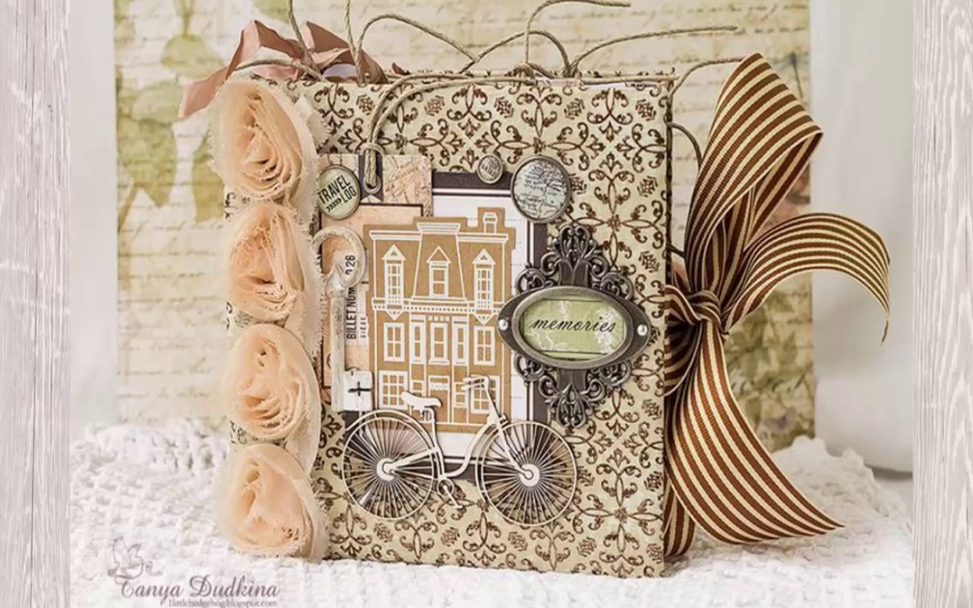
История скрапбукинга
Истоки этого вида творчества ученые находят в 17 веке в Англии. В этот период в среде знати было модно вести личные дневники, в которые записывались интересные мысли и идеи, вкладывались вырезки из газетных статей и прочие значимые вещи для владельца.

Новый виток развития творчество получило лишь в 19 веке:
В 1825 году вышел первый номер журнала «Скрапбук», который рассказывал о тонкостях украшения личных книг.
Немногим позже, в 1826 году, Дж. Пул издал свою книгу под названием «Антология рукописей и литературный скрапбук», которая произвела настоящий фурор в мире рукоделия и сделала скрапбукинг одним из самых популярных увлечений.
В 1872 году известный писатель Марк Твен выпустил «клеевой альбом». Это было издание с пустыми страницами и клеевыми полосками, на которые можно было наклеить вырезки газет, красивой бумаги или ткани, фотографии.
В начале 20 века мастерицы стали изготавливать не только личные дневники и фотоальбомы, но и открытки в технике скрапбукинг. Вид рукоделия стал популярен по всему миру как способ создания неповторимых книжных изделий с различным тактильным и зрительным декором.

Материалы и инструменты для работы
в технике Скрапбукинг
Опытные мастера говорят о том, что техника скрапбукинг для начинающих не предполагает серьезных финансовых вложений, хотя определенный базовый набор инструментов и расходных материалов все же придется приобрести. С опытом и по ходу творческого процесса можно будет все докупить. В список обязательных базовых элементов входят:
- Основа или сам альбом для скрапбукинга, планер, ежедневник и прочее.
- Набор специальной скрап- и цветной бумаги.
- Декоративные объемные элементы. Это могут быть как покупные чипборды – объемные буквы и фигурки, так и имеющиеся в доме ненужные детали: цепочки, бусины, пуговицы и прочее.
- Клеящие и соединительные материалы: клей, разные виды скотча, брадсы.
- Штампы.
- Фломастеры, маркеры и карандаши.
- Наклейки.
- Режущие предметы: несколько видов ножниц, канцелярский нож. Возможно пригодится плоттер и дыроколы с разными видам и формой дыр.
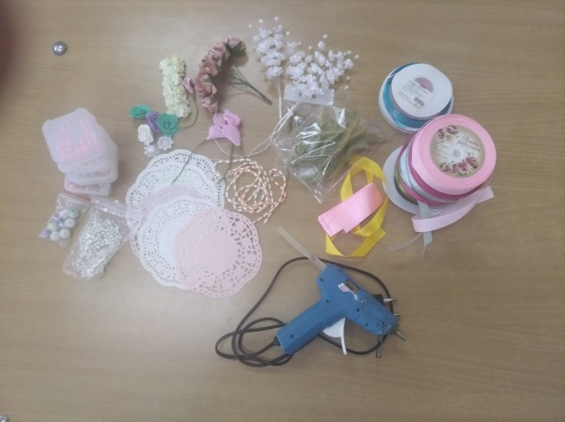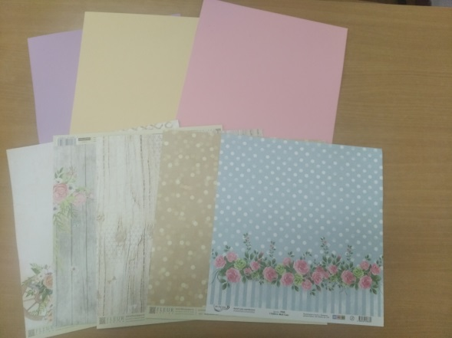
Техника безопасности
Техника безопасности при работе с ножницами:
1.Храните ножницы в футляре и в недоступном для детей месте
2.Во время работы не оставляйте лезвие ножниц открытыми
3.Не держите ножницы острыми частями вверх, а также не используйте их при ослабленном центральном креплении
4.При работе внимательно следите за направлением резки. Не режьте на ходу
5.Во время работы удерживайте материал левой рукой так, чтобы пальцы были в стороне от лезвия
Техника безопасности при работе с клеевым пистолетом:
1.Перед началом работы проверьте, что длины шнура достаточно, чтобы работать без его натяжения
2.Во время работы пистолета носик сильно нагревается, поэтому нельзя прикасаться к носику и к расправленному клею во избежание получении ожога
3.Не направлять работающий пистолет вертикально вверх это может привести к повреждению инструмента вытекающим клеем
4. Если вы не работаете с включенным клеевым пистолетом, ставьте его на подставку или подложку

Технологическая часть

Технологическая карта изготовления работ в технике Скрапбукинг
- Технология скрапбукинга несложная:
- Выбирается основа из картона, которой придается требуемый формат;
- при помощи наклеивания различных материалов реализуется дизайн проект;
- в оформлении могут использоваться специальные шаблоны, трафареты;
- можно изготовить простые и сложные открытки с объемными композициями;
- скрапбукинг может комбинироваться с квилингом, художественной росписью, другими техниками.

Последовательность изготовления открытки

№ | Название технологической операции | Фото
1 | Выбирается основа из картона, которая придается требуемой форме. Вырезаем из жёлтого картона прямоугольник. | 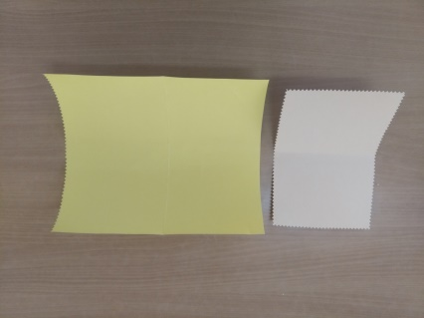
2 | Соединяем две детали. Основу из жёлтого и прямоугольник из бледно оранжевого. | 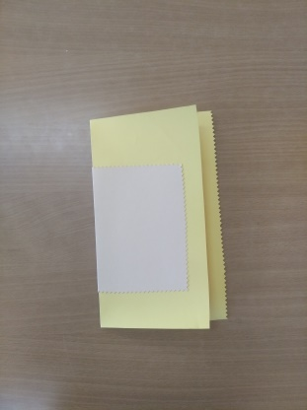
3 | Приклеиваем на внутреннюю часть открытки прямоугольник с цветочным принтом. | 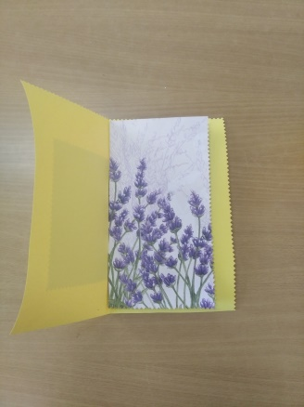
4 | На внутреннюю часть с противоположной стороны приклеиваем карман из картона фиолетового цвета. | 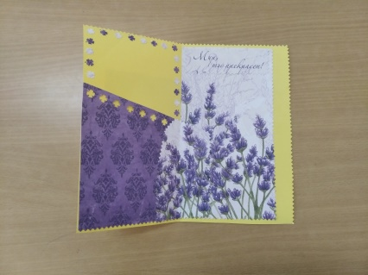
5 | На лицевую сторону открытки приклеиваем мелкие листочки, вырезанные при помощи дырокола. | 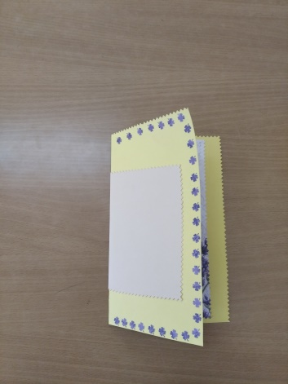
6 | На лицевую сторону также приклеиваем букет из декоративных цветов. | 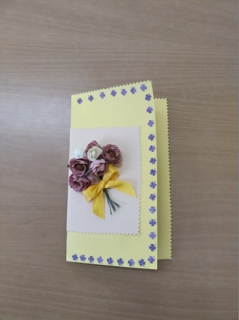
7 | Открытку декорируем атласным бантом и декорируем надписями.  Открытка готова! | 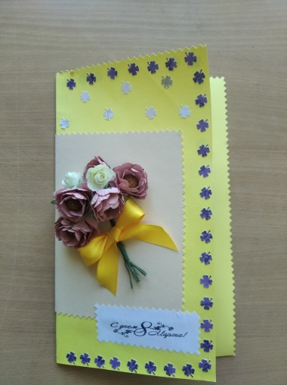

Мои готовые открытки!
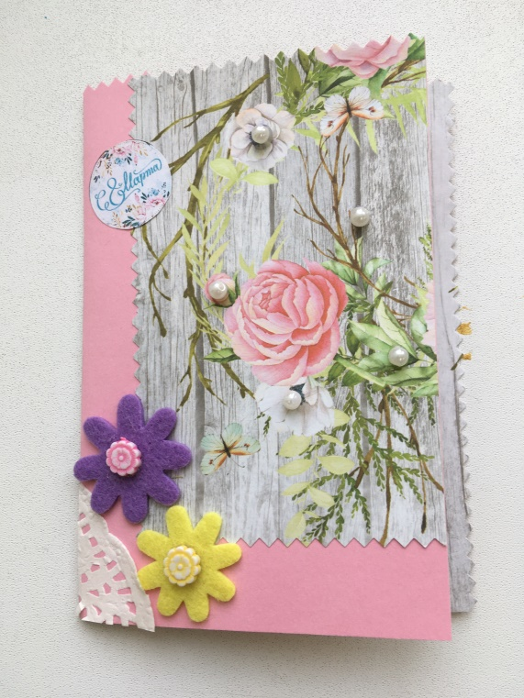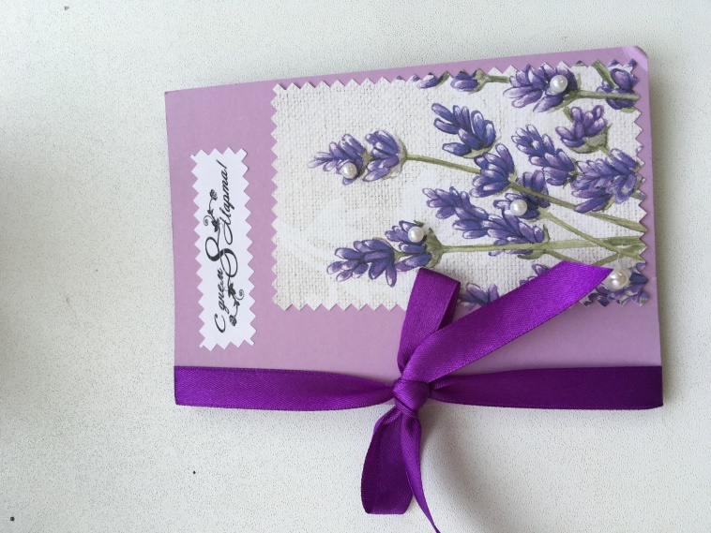
Открытка с цветочками из Открытка с атласной
Фетра ленточкой
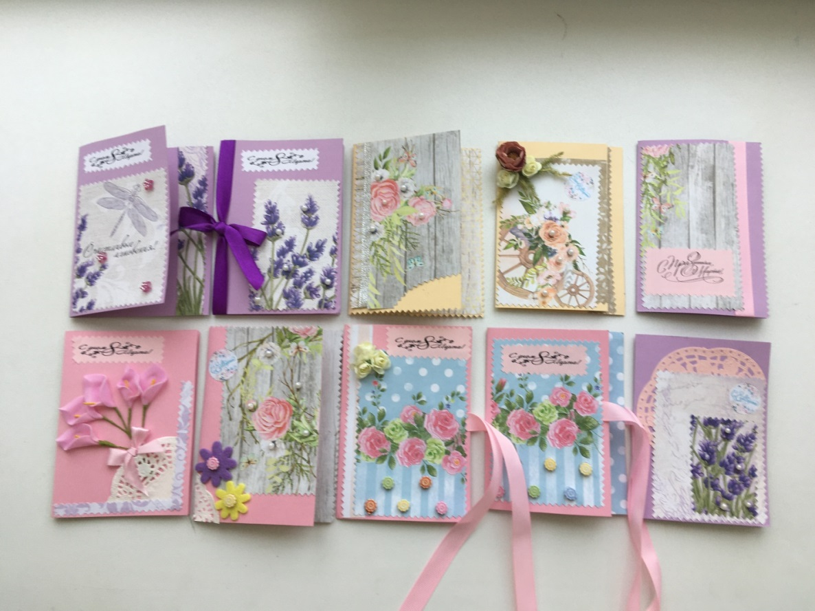

Экономическая оценка

Экономическая оценка изготовление сувенира «Подарочная открытка» в технике Скрапбукинг.
Никаких ограничений по выбору расходного материала в этой технике нет. Изготавливая скрапбукингом открытку можно использовать различные подручные материалы.
Есть и материалы, обойтись без которых сложно. Люди, увлечённые этим творчеством, приобретают их про запас, чтобы всегда иметь под рукой.
Все открытки получились разнообразные и у них цена отличается.
№ | Материалы для работы | Количество | Цена за штуку | Стоимость
1 | Картон | 1шт | 20руб | 20руб
2 | Бумага | 1шт | 15руб | 15руб
3 | Ленточка | 1шт | 8руб | 8руб
4 | Бусины | 7шт | 2руб | 14руб
5 | Бумажная надпись | 2шт | 1руб | 2руб
6 | Сухо-цвет большой | 1шт | 16руб | 16руб
7 | Сухо-цвет меленький | 2шт | 13руб | 26руб

Итоги: 101 рубль
Для изготовления этого сувенира было затрачено 101 рубль, без учета затрат на электроэнергию и без учета оценки своего труда. Открытка является эксклюзивной работой и поэтому, учитывая себестоимость, его можно использовать в качестве подарка.
Экологическая оценка работ в технике скрапбукинг
В процессе выполнений творческих работ использовались экологически чистые материалы, которые имеют сертификат качества и продаются в специализированных магазинах для рукоделия. Процесс изготовления открыток является также экологически чистым, не оказывающим негативного влияния на здоровье человека.

Самооценка
В начале работы над проектом я обосновала проблему, определили цель и поставила перед собой задачу. Разработав варианты, проанализировав, их я выполнила 12 открыток к 8 марта. Попробовав работать в этой технике разными материалами, я могу сказать, что в каждой работе есть свои особенности, везде нужна аккуратность, внимание, точность.

